西部数据公司

2027 财年第一季度业绩更新
业绩与指引双超预期验证 AI 存储周期 投资强度则限制估值扩张
2026 年 10 月 24 日｜业绩于 2026 年 10 月 22 日发布
评级：跑赢大盘｜目标价：620 美元（此前 600 美元）｜股价：343.67 美元（10 月 23 日收盘）

业绩摘要
指标 | 实际 | 一致预期 | 差异 | 同比
收入 | 43.81 亿美元 | 41.45 亿美元 | +2.36 亿 / +5.7% | +55%
Non-GAAP EPS | 4.64 美元 | 4.10 美元 | +0.54 / +13.2% | +161%
Non-GAAP 毛利率 | 58.1% | 此前指引 55%-56% | +210 至 310 基点 | +1,420 基点
资料来源：WDC 2027 财年 Q1 业绩公告，2026-10-22; MarketBeat 一致预期快照，2026-10-22.
■ 收入与盈利均明显超预期。 收入较财报前一致预期高 2.36 亿美元，Non-GAAP EPS 高 0.54 美元。58.1% 的毛利率比 EPS 更关键：它高出此前指引上限 210 个基点，显示提价、高容量产品组合与供给纪律正形成正反馈。
■ Q2 指引把盈利运行水平再推高一档。 管理层给出 51 亿美元收入、60%-61% Non-GAAP 毛利率与 5.80 美元 Non-GAAP EPS 中值。目前市场预期已大体上修至这一范围，但新指引仍显著高于我们上一期 FY2027 预测所隐含的基础。
■ 投资争议从需求转向执行。 云业务仍占收入 88%，主要客户需求可见度已延伸至 2030-2031 年。核心问题转为 40TB ePMR 与 HAMR 爬坡能否把需求可见度转化为 EB 供给，同时控制资本强度、良率损失与成本通胀。
■ 目标价上调至 620 美元，维持跑赢大盘。 我们把 FY2027 收入与 Non-GAAP EPS 预测上调至 213 亿美元与 25.00 美元。以 24.8 倍市盈率计，目标价为 620 美元，较 10 月 23 日收盘价高约 80%。未来两年资本开支占收入比将略高于 4%-6% 常态区间，因此我们没有给予更高倍数。

收入分析
收入为 43.81 亿美元，同比增长 55%、环比增长 17%，较财报前 41.45 亿美元一致预期高 2.36 亿美元，即 5.7%；同时比此前 40 亿至 42 亿美元指引上限高 1.81 亿美元。超预期并非依赖单一会计项目：EB 出货同比增长 22% 至 248EB，每 TB 综合售价同比上升 28%，最新一代 ePMR 平台开始贡献近线产品结构。供给增长与定价提升可以同时出现，原因是更高容量降低了客户的总体拥有成本。
云业务收入达到 38.68 亿美元，同比增长 54%，占总收入 88%。10-Q 将增长归因于 EB 出货超过 20% 的增幅以及每 EB 平均售价约 25% 的提升。客户端收入增长 119% 至 3.20 亿美元，EB 约增 15%、每 EB 售价约增 90%；消费端收入增长 19% 至 1.93 亿美元，尽管 EB 下降约 30%，更高容量组合与售价仍推动收入增长。消费端销量疲弱反映价格弹性，但其仅占收入 5%，不会改变云业务主导的投资逻辑。
本季度也提高了分拆后 WDC 数据的可比性。这里的数据代表 2025 年 2 月 Sandisk 分拆后的 HDD 持续经营业务，不含闪存业务。分析时应采用 WDC 重述后的持续经营口径，而不能把当前 HDD 数据与历史合并闪存收入直接相加。在一致口径下，季度收入已由 FY2026 Q1 的 28.18 亿美元连续增长至 FY2027 Q1 的 43.81 亿美元。
图 1：季度收入走势
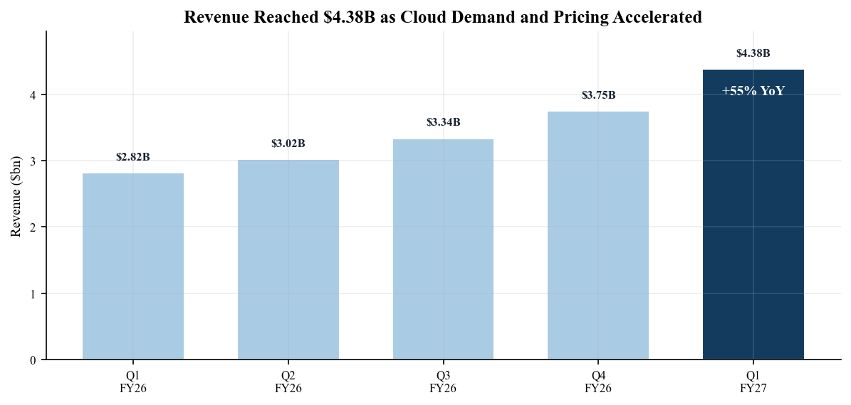
资料来源：Q1 FY2027 presentation, slides 4-6; Q1 FY2027 Form 10-Q, filed 23 Oct. 2026.

盈利能力与盈利质量
Non-GAAP 毛利率达到 58.1%，环比提升 370 个基点、同比提升 1,420 个基点；Non-GAAP 营业利润率达到 49.1%，环比提升 490 个基点、同比提升 1,870 个基点。利润率提升由三方面共同驱动：高容量产品提高单盘收入，合同与现货定价改善每 TB 售价，面密度提升则无需等比例增加整盘产能即可增加 EB。管理层称同比增量毛利率超过 80%，因此定价持续性与技术切换执行比单纯销量增长更关键。
Non-GAAP 营业费用为 3.91 亿美元，在收入增长 55% 的情况下仅同比增加 3%，推动 Non-GAAP 营业利润增长 152% 至 21.53 亿美元。扣除 0.70 亿美元股权薪酬与 0.27 亿美元业务调整费用后，GAAP 营业利润为 20.46 亿美元。本季度 GAAP 与 Non-GAAP 摊薄 EPS 仅相差 0.01 美元，远小于此前受 Sandisk 保留权益重估收益及债务股权交易影响的季度，因此 4.63 美元 GAAP EPS 与 4.64 美元 Non-GAAP EPS 更能反映当前经营质量。
近期利润率风险主要不是需求，而是满足需求的成本。管理层预计 DRAM 与 NAND 投入品通胀将限制部分每 TB 成本改善，同时 HAMR 磁头需要更多生产循环。不过，Q2 60%-61% 毛利率指引仍意味着环比再提升 190 至 290 个基点。我们认为该指引具备可实现性，但不会自动延续：LTA 重定价、现货市场纪律与 40TB ePMR 爬坡必须抵消技术切换成本和零部件涨价。
图 2：GAAP 与 Non-GAAP 摊薄 EPS
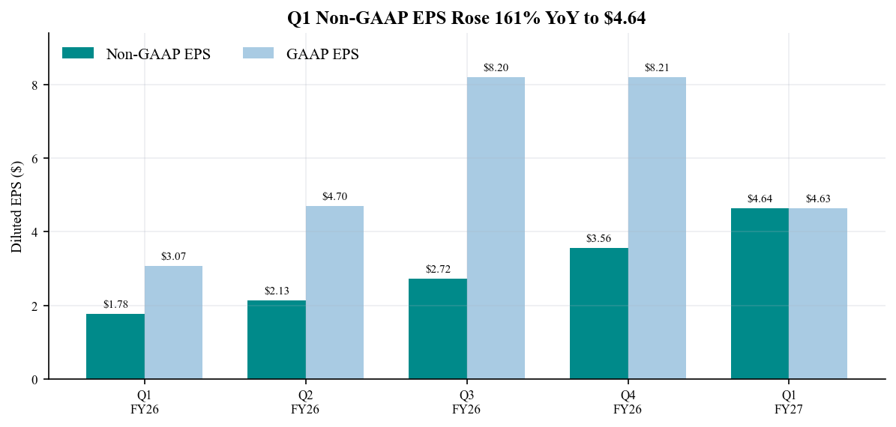
资料来源：Q1 FY2027 presentation, slides 6 and 10; Q1 FY2027 earnings release.
图 3：Non-GAAP 利润率走势
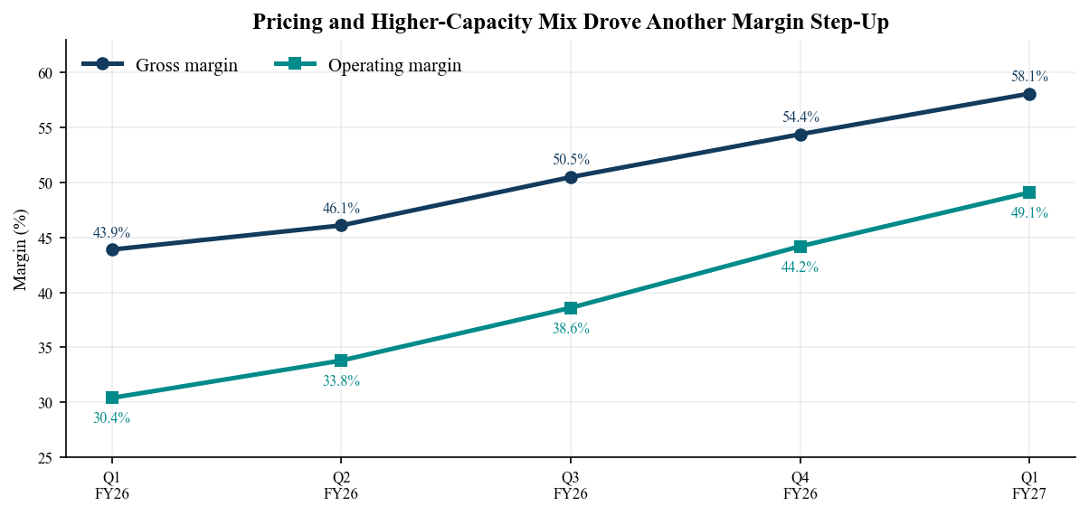
资料来源：Q1 FY2027 presentation, slides 5-6; Q1 FY2027 Form 10-Q.

现金流与终端市场结构
经营现金流同比增长 139% 至 16.04 亿美元，自由现金流增长 130% 至 13.77 亿美元，相当于收入的 31.4%。资本开支为 2.27 亿美元，高于上年同期的 0.73 亿美元，反映生产技术与自动化投入。营运资本消耗 3.31 亿美元，主要来自 2.69 亿美元库存增加与 2.06 亿美元应收增加，部分被应付与税务时点抵消。因此，现金转化在主动备货满足更高需求的同时仍然强劲，并非依靠营运资本暂时性释放。
资本配置规模较大：公司回购 10.01 亿美元股票，支付 0.56 亿美元普通股股息，并以 5.70 亿美元结算可转债交易。期末现金为 13.14 亿美元，循环信贷余额 6.50 亿美元，可转债本金仅剩 1.41 亿美元。约 5 亿美元净现金支持季度股息上调至每股 0.175 美元与定向投资，但可转债相关增发及股权薪酬会影响每股价值创造，因此我们更关注摊薄股数与每股自由现金流，而不仅是名义回购金额。
云业务仍占收入 88%，客户端占 7%，消费端占 5%。云业务集中度带来客户与议价风险，但在超大规模云厂商和 AI 工作负载持续拉动高容量需求时，这一结构具备较高经济价值。248EB 总出货由 223EB 近线与 25EB 非近线构成，分别高于上年同期的 183EB 与 21EB，说明核心销量引擎仍是企业与云存储，而非 PC 换机。
图 4：季度自由现金流
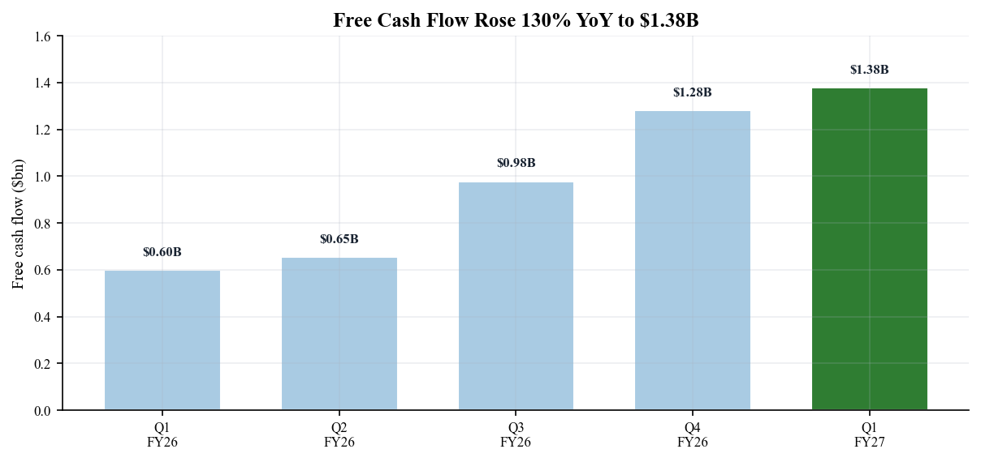
资料来源：Q1 FY2027 presentation, slides 6 and 10; Q1 FY2027 Form 10-Q, cash-flow statement.
图 5：按终端市场划分的收入结构
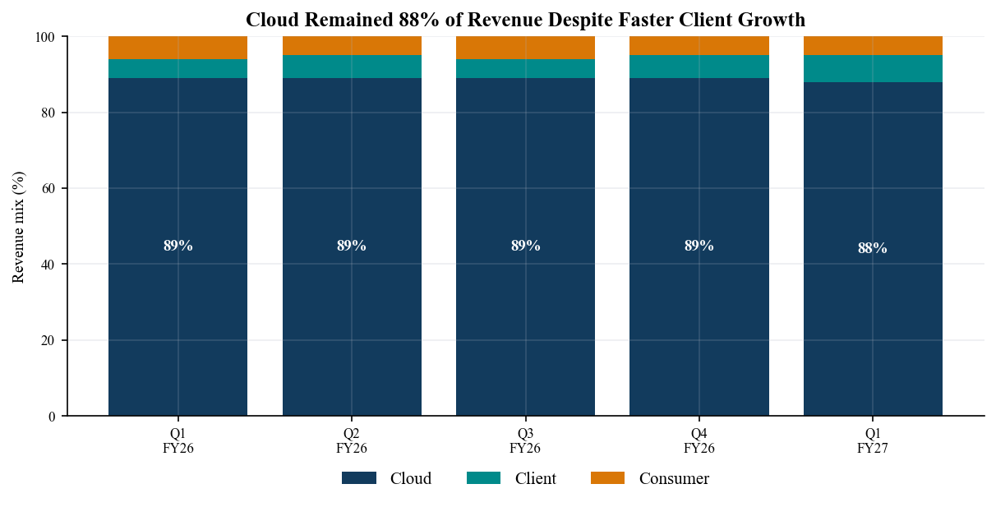
资料来源：Q1 FY2027 presentation, slide 4; Q1 FY2027 Form 10-Q, revenue note.

指引与近期展望
管理层预计 FY2027 Q2 收入为 51 亿美元，上下浮动 1 亿美元，即同比增长 66%-72%、中值环比增长约 16%。Non-GAAP 毛利率预计为 60%-61%，营业费用 4.00 亿至 4.10 亿美元，其他净费用约 0.15 亿美元，税率约 17%，摊薄股数约 3.80 亿股；对应 Non-GAAP EPS 为 5.80 美元，上下浮动 0.20 美元，中值环比再增长 25%。与 10 月 23 日当前市场预期的 51.27 亿美元收入和 5.87 美元 EPS 相比，新指引在财报后上修后已大体被市场吸收。
与此前指引的比较更有信息量。Q1 实际收入较旧指引中值高 6.9%，实际毛利率高 260 个基点，Non-GAAP EPS 高 16%。公司持续利用技术切换、长期协议与整盘供给约束来提高每 TB 售价，Q2 利润率指引假设这一机制延续。下一步验证点包括最新 ePMR 平台占近线出货比例、LTA 续签时的定价调整，以及成本通胀能否受控。
我们不会把 Q2 收入同比增长 69% 机械外推。基准情景假设 Q3 与 Q4 因基数抬高而增速放缓，但高容量组合支撑毛利率保持在 60% 以上。管理层称客户需求可见度已延伸至 2030-2031 年，这对战略有利，却不等同于确定的量价指引。分析上必须区分需求可见度与合同经济性：部分 LTA 数量带有定价条款，部分 EB 尚未签约，而且期限越远，合同覆盖越低。
图 7：Q1 实际业绩与此前指引及一致预期
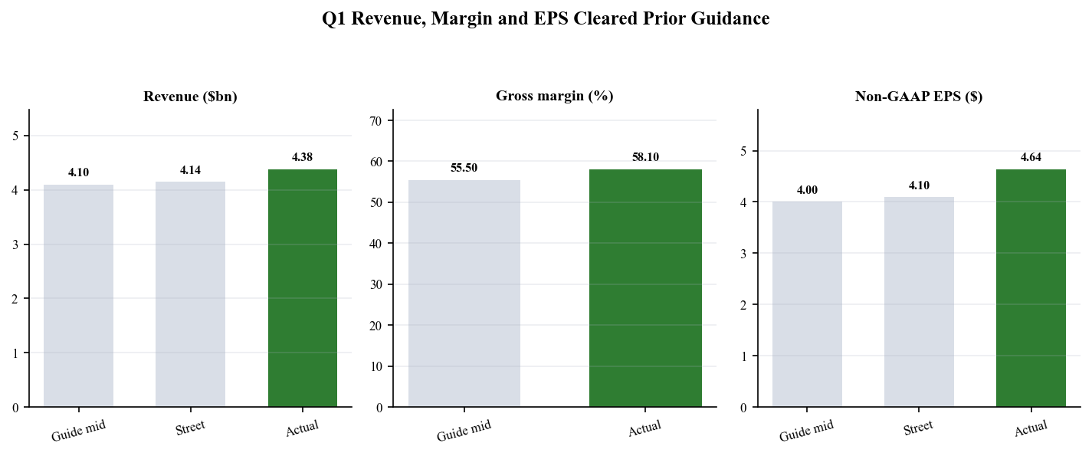
资料来源：Q4 FY2026 release and Q1 guidance, 5 Aug. 2026; Q1 FY2027 release, 22 Oct. 2026; MarketBeat pre-release consensus.
图 8：FY2027 Q2 指引与当前市场预期
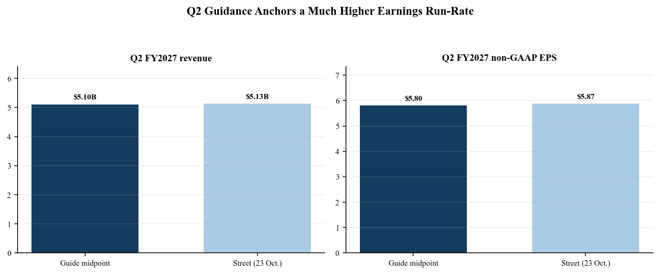
资料来源：Q1 FY2027 presentation, slide 7; Longbridge consensus snapshot, 23 Oct. 2026.

更新后的投资逻辑
■ AI 存储需求与客户可见度 逻辑增强。 云业务收入增长 54%，占比维持 88%；管理层提到需求来自超大规模云厂商、AI 前沿实验室、NeoCloud、企业客户与混合云 OEM。主要客户需求可见度延伸至 2030-2031 年，覆盖面扩大降低了对单一 AI 训练周期的依赖，但客户集中度仍高，长期可见度也不等于刚性采购量。
■ 技术驱动的容量增长 逻辑增强但依赖执行。 最高 40TB 的最新 ePMR 平台切换速度快于以往，管理层预计其占近线出货比例在 FY2027 Q2 约为 30%、Q3 达 50%。HAMR 量产出货仍计划于 2027 年上半年开始。若两项切换顺利，WDC 可在维持整盘供给纪律的同时，于 FY2027-FY2028 加速 EB 增长。
■ 定价与利润率持续性 逻辑增强。 每 TB 综合售价同比增长 28%，Q2 毛利率指引升至 60%-61%。定价由 LTA 合同调价、高容量产品带来的客户总体拥有成本优势，以及未签约 EB 的紧张现货供给共同支撑。主要挑战是定价可见度短于需求可见度：合同仅覆盖部分未来产量，行业若激进扩产，当前稀缺溢价最终可能回落。
■ 资本配置与每股复利 表现中性。 自由现金流可支持股息、回购与技术投入，但未来两年资本开支占收入比将略高于 4%-6% 常态范围。可转债结算也因转换溢价发行股份，股权薪酬持续存在。正确评价指标应是完成必要技术投入后的摊薄每股自由现金流增长，而非名义回购总额。
整体看，本次财报对经营逻辑的强化程度高于股价反应。10 月 23 日下跌 2.97%，更像是市场担忧资本开支与投入成本上升代表周期见顶。我们认为电话会传递的是面向磁头、介质与自动化的密度升级，而非大规模增加整盘产能。二者差别至关重要：在整盘量受控时，通过更多盘片和更高容量提高 EB 的投资可维持价格纪律；传统工厂扩张则会带来更严重的供给过剩风险。
图 6：近线与非近线 EB 出货
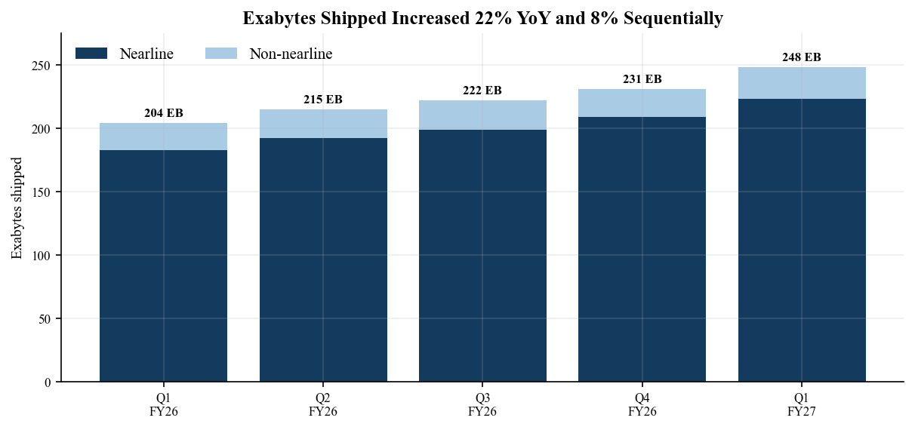
资料来源：Q1 FY2027 presentation, slide 5; Q1 FY2027 earnings-call transcript, 22 Oct. 2026.

预测调整
我们把 FY2027 收入预测由 196 亿美元上调至 213 亿美元，把 Non-GAAP EPS 由 20.50 美元上调至 25.00 美元。收入调整纳入 Q1 较一致预期高 2.36 亿美元、Q2 51 亿美元指引中值，以及 40TB ePMR 爬坡带来的更高下半年基础。EPS 上调幅度更大，因为毛利率杠杆与受控营业费用使增量收入以较高贡献率转化为利润。FY2028 预计收入 250 亿美元、EPS 31.00 美元，假设 EB 供给加速、HAMR 通过认证及定价纪律延续，但不假设 Q2 69% 的同比增速长期持续。
指标 | FY2026A | FY2027E 此前 | FY2027E 更新 | 变化 | FY2028E
收入（十亿美元） | 12.9 | 19.6 | 21.3 | +8.7% | 25.0
Non-GAAP 毛利率 | 49.1% | 57.5% | 60.5% | +300 基点 | 61.5%
Non-GAAP 营业利润率 | 37.3% | 47.0% | 51.0% | +400 基点 | 52.0%
Non-GAAP EPS | 10.22 美元 | 20.50 美元 | 25.00 美元 | +22.0% | 31.00 美元
自由现金流（十亿美元） | 3.5 | 5.3 | 5.9 | +11.3% | 7.0
资料来源：WDC FY2026 Form 10-K; FY2027 Q1 业绩公告与 Q2 指引; 独立预测，2026-10-24.
此前 FY2027 基线来自我们上一期 FY2026 Q4 报告，而非事后重构的市场预期。新的 FY2027 路径与当前 Q2-Q4 季度一致预期大体接近，但对摊薄股数与技术切换成本采用略谨慎假设。本预测不代表公司 Q2 之后的指引。季度时点可能随客户部署计划变化，LTA 也可能在季度之间移动数量而不改变全年需求。
预测对毛利率最敏感。在收入及其他假设不变时，FY2027 毛利率每变化 100 个基点，全年税前利润约变化 2.13 亿美元，税后 EPS 约变化 0.46 美元。因此，没有定价纪律的收入上行，其价值低于通过高容量产品与受控整盘供给实现的同等收入。反之，若毛利率持续高于 61%，即使 EB 增速仅按现有路线图推进，我们 25.00 美元 EPS 预测也可能偏保守。
图 9：FY2027 预测调整
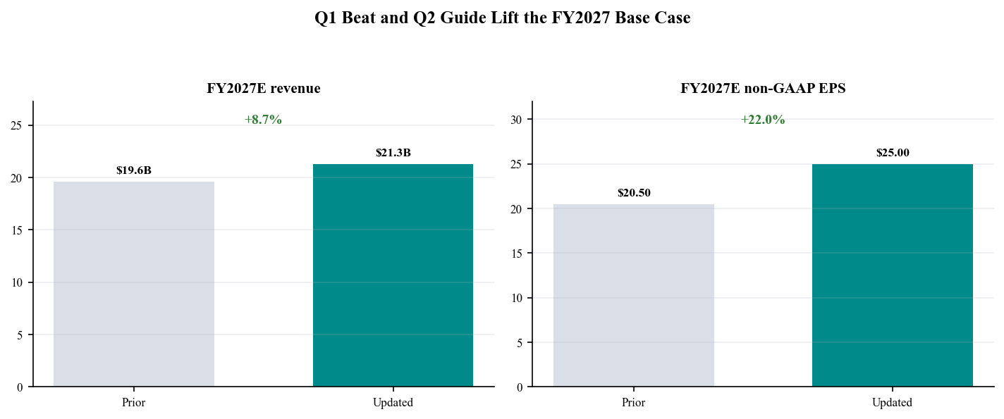
资料来源：Prior Q4 FY2026 independent estimates; Q1 FY2027 results and current consensus; Longbridge consensus, 23 Oct. 2026.

估值与目标价
我们把目标价由 600 美元上调至 620 美元，较 10 月 23 日 343.67 美元收盘价具备约 80% 上行空间。目标价以 FY2027 Non-GAAP EPS 25.00 美元乘以 24.8 倍市盈率得到。该倍数高于 WDC 当前约 13 倍追踪市盈率，但低于最强 AI 基础设施同业所隐含的估值，也低于希捷当前溢价倍数。超过 WDC 当前倍数的理由是收入增长超过 50%、利润率扩张及净现金资产负债表；相对高估值同业折价则反映技术切换、客户集中与周期风险。
情景 | FY2027 EPS | 市盈率 | 估值 | 核心假设
悲观 | 21.00 美元 | 20.0 倍 | 420 美元 | 定价正常化，HAMR 爬坡推迟
基准 | 25.00 美元 | 24.8 倍 | 620 美元 | ePMR 执行顺利，毛利率约 60%
乐观 | 28.60 美元 | 28.0 倍 | 800 美元 | 供给持续偏紧，HAMR 顺利放量
资料来源：独立情景分析，2026-10-24; Longbridge 股价与估值快照，2026-10-23.
悲观情景仍高于当前股价，因为市场价格已反映利润率与估值倍数大幅回落。420 美元估值假设 EPS 回落至约 21 美元，市场仅给予 20 倍。乐观情景需要稀缺定价持续且 HAMR 顺利爬坡，对应 28.60 美元 EPS 与 28 倍估值。我们不对这些端点做概率加权；它们用于显示技术执行与定价持续时间，而非单纯终值收入增速，是估值离散度的核心来源。
外部情绪交叉验证方面，Longbridge 10 月 23 日机构快照显示 17 个强力买入、4 个买入与 5 个持有评级，平均目标价 610 美元，区间 405 至 900 美元。我们的 620 美元接近最新均值，并非异常乐观。财报后下跌后仍维持跑赢大盘，关键在于风险收益不对称：基准情景上行空间充足，而悲观情景需要当前经营趋势明显恶化，估值才会接近现价。
图 10：悲观 基准与乐观估值情景
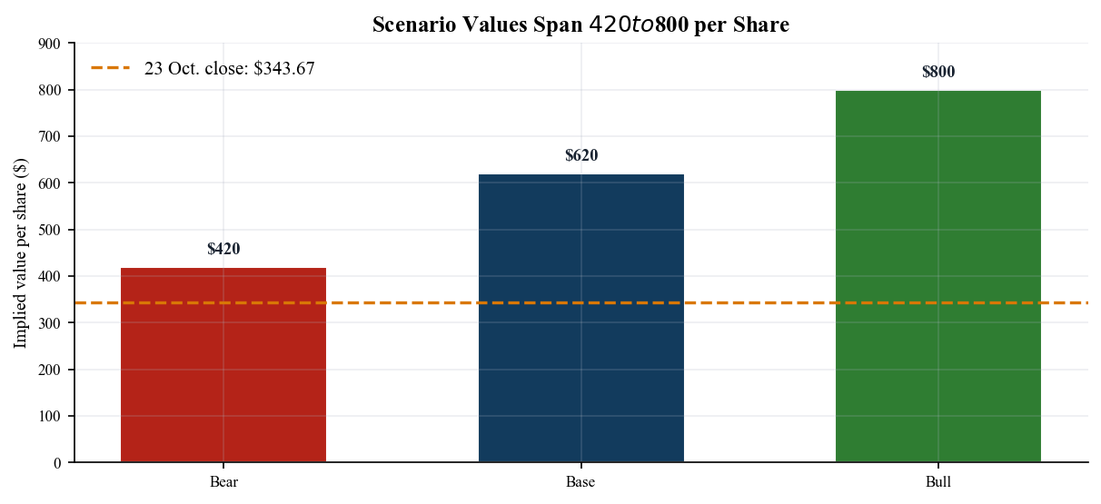
资料来源：Independent estimates and scenario analysis, 24 Oct. 2026; Longbridge 23 Oct. close.

市场反应 风险与跟踪要点
尽管业绩与 Q2 指引双双强劲，WDC 仍在 10 月 23 日下跌 2.97% 至 343.67 美元。市场反应显示投资者已把注意力从近期数字转向维持供给增长的成本。管理层预计未来两年资本开支占收入比略高于 4%-6% 长期常态，主要用于磁头、介质技术与工厂自动化。与新增整盘产能相比，这种投入更有利于价格纪律，但仍带来执行风险，并使近期自由现金流转化率低于 Q1 的异常高水平。
■ 技术切换风险。 ePMR 需要在 Q2 达到约 30% 的近线出货占比、Q3 达到 50%，HAMR 则计划于 2027 年上半年量产出货。认证延期、良率问题或吞吐损失都会限制 EB 增长并压低利润率。
■ 定价与供给风险。 当前利润率依赖 LTA 调价、产品价值和未签约供给紧张。竞争对手扩产、云部署放缓或 LTA 重新谈判，均可能使每 TB 售价下降速度快于密度降低成本的速度。
■ 客户与产品集中风险。 云业务占收入 88%，大客户部署计划可改变区域与季度结果；客户端和消费端规模不足以抵消超大规模客户普遍暂停。
■ 资本结构与摊薄风险。 可转债结算简化了债务，但转换溢价通过发行股份支付。评估回购时应扣除摊薄、股权薪酬和技术投入所需现金。
■ 投入成本与宏观风险。 管理层明确提及 DRAM 与 NAND 通胀；贸易限制、供应商集中、汇率及客户资本开支周期仍是 10-Q 中的重要敏感项。
下一期报告的跟踪看板包括五项：40TB ePMR 出货占比、总 EB 与近线 EB 增速、每 TB 综合售价、相对 60%-61% 指引的毛利率，以及资本开支与自由现金流转化。若这些指标同步超预期，预测仍有上调空间；若收入超预期仅来自提价，而 EB 供给和技术结构没有进展，则质量较低，因为客户抵触与未来份额流失风险会升高。
图 11：前复权一年股价与目标价
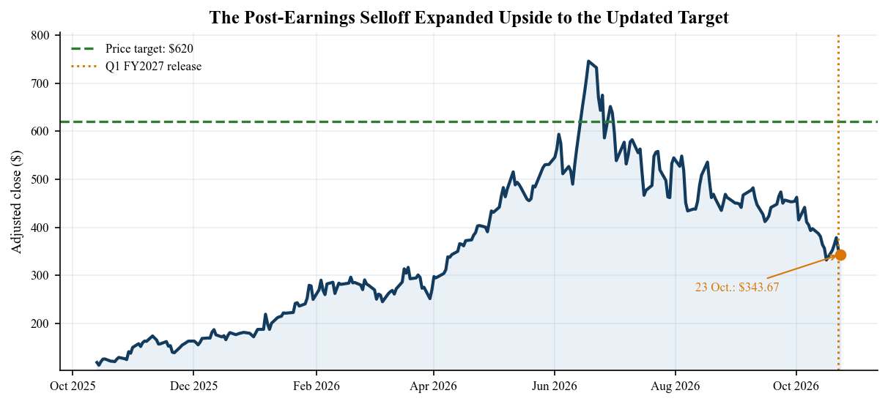
资料来源：Longbridge adjusted daily K-line through 23 Oct. 2026; WDC Q1 FY2027 release date.

资料来源 方法与披露
当前日期为 2026 年 10 月 24 日。Western Digital Corporation 在纳斯达克以 WDC 交易，SEC CIK 为 106040。公司于 2026 年 10 月 22 日发布截至 10 月 2 日的 FY2027 Q1 业绩，同日提交 Form 8-K，并于 10 月 23 日提交 Form 10-Q。电话会于 10 月 22 日美东时间下午 4:30 举行，与公告日期一致。这是最新一期已披露业绩，并满足三个月时效要求。
财务报表、终端市场收入、现金流、债务、股数与风险披露以业绩公告、演示材料和 10-Q 为准。管理层评论与问答使用 10 月 22 日电话会文字稿及 WDC 网络回放页。超预期分析采用 MarketBeat 10 月 22 日财报前一致预期快照；前瞻一致预期、评级与目标价背景采用 10 月 23 日 Longbridge 数据。股价图使用截至 10 月 23 日的 Longbridge 前复权日线收盘价。
Western Digital 于 2025 年 2 月 21 日完成 Sandisk 分拆。本报告历史季度序列使用 WDC 重述后的 HDD 持续经营口径，不把分拆后的 WDC 与 Sandisk 闪存收入合并。Non-GAAP 指标遵循 WDC 定义，不能替代 GAAP。此前 FY2027 预测来自上一期 FY2026 Q4 更新；新的 FY2027-FY2028 预测、情景、评级和目标价属于独立分析判断，并非公司指引。
本报告为独立研究，仅供信息参考，不构成投资建议、要约、招揽或受托建议。预测与估值情景依赖可能不成立的假设。投资者在决策前应阅读原始文件，并结合自身目标、风险承受能力与专业意见。

资料来源与参考文件
• FY2027 Q1 业绩公告 2026-10-22
• FY2027 Q1 业绩演示 2026-10-22
• Form 8-K 0001628280-26-066882 2026-10-22
• Form 10-Q 0001628280-26-066933 2026-10-23
• FY2027 Q1 电话会与回放 2026-10-22
• FY2027 Q1 电话会文字稿 2026-10-22
• FY2026 Q4 公告与此前 Q1 指引 2026-08-05
• MarketBeat 财报前一致预期快照 2026-10-22
• Longbridge 市场预期 评级 估值与股价数据 2026-10-23
• WDC 财报文件档案

